В конкурсе решила участвовать потому что, хочется попробовать свои силы, получить подтверждение тому, что я нахожусь на правильном пути.
Современный ритм жизни требует от педагога постоянного профессионального роста, творческого отношения к работе, самоотдачи. Профессиональный опыт обеспечивает ему квалификационную профессиональную деятельность. Мое участие в этом конкурсе, является неотъемлемой частью процесса повышения квалификационного уровня.

Для укрепления и сохранения здоровья моих воспитанников в своей работе я применяю здоровьесберегающие методики и технологии:
-некоторые дыхательные упражнения (по Стрельниковой А.Н., Пантелеевой Е.В.) во время образовательной деятельности и в утреннем круге – снятие напряжения, тревоги, беспокойства, депрессивных состояний, повышение тонуса, стимуляция работы мозга, регулирование нервно – психических процессов;
-зрительную гимнастику (по Аветисовой Э.С., Коноваловой Н.Г.) во время образовательной деятельности – снятие напряжение с глаз, укрепление около глазных мышц, тренировка зрительно – моторной координации;
-пальчиковую гимнастику (по Новиковской О.А.) во время образовательной деятельности и в утреннем круге –развитие мелкой моторики рук, мозговой деятельности, речи;
- релаксирующие упражнения (по Саранской О.Н., Веприцкой Ю.Е.) перед сном– снятие напряжения в области шеи и мышц артикуляционного аппарата в сочетании с артикуляционной гимнастикой (по Крупенчук О.И., Воробьёвой Т.А.) в утреннем круге;
-мимическую гимнастику (по Нищевой Н.В.) – эмоциональное развитие, коммуникация;
- динамическую гимнастику (по Авериной Н.Е., Лаптевой Н.Л.) после сна – развитие мышц всего тела, гибкости, пластики;
- босохождение (по Швецову А.Г.) перед сном, в летнее время на прогулках - возрастание сопротивляемости к простудным заболеваниям, оживления внутренних органов и сбрасывания накопленного статического электричества, работа над плоскостопием.
- игры с камешками Марблс - развитие мелкой моторики и психоэмоционального благополучия;
-песочная терапия (по Большебратской Э.Э.) – снятие внутреннего напряжения, укрепление навыков коммуникации, устранению агрессии, замкнутости.
Для формирования знаний детей о здоровом образе жизни использую такие формы работы как, беседы, экскурсии, наблюдения, эксперименты, рассматривание картин, дидактические игры. Осуществляю валеологическое просвещение родителей, оно не только на деле позволяет осуществить индивидуальный подход к каждому ребенку, но и привлечь родителей к совместным систематическим усилиям по оздоровлению детского организма в течение всего пребывания в дошкольном учреждении.
БОСОХОЖДЕНИЕ

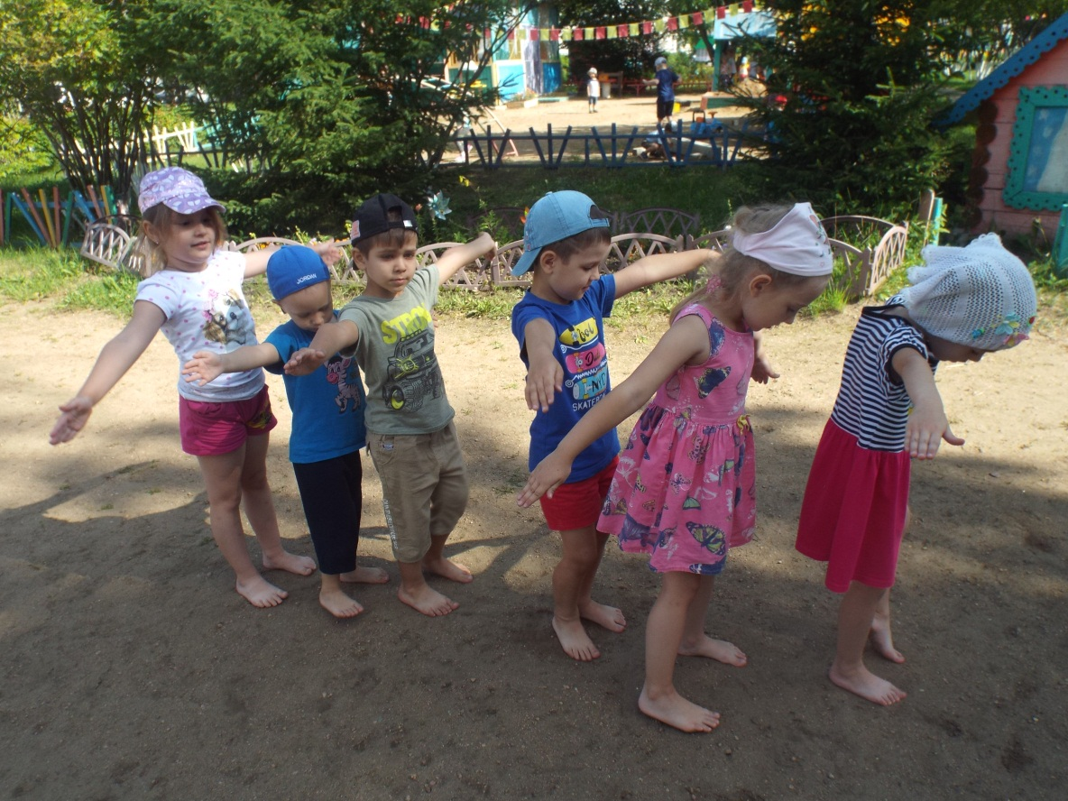

ДИНАМИЧЕСКАЯ ГИМНАСТИКА

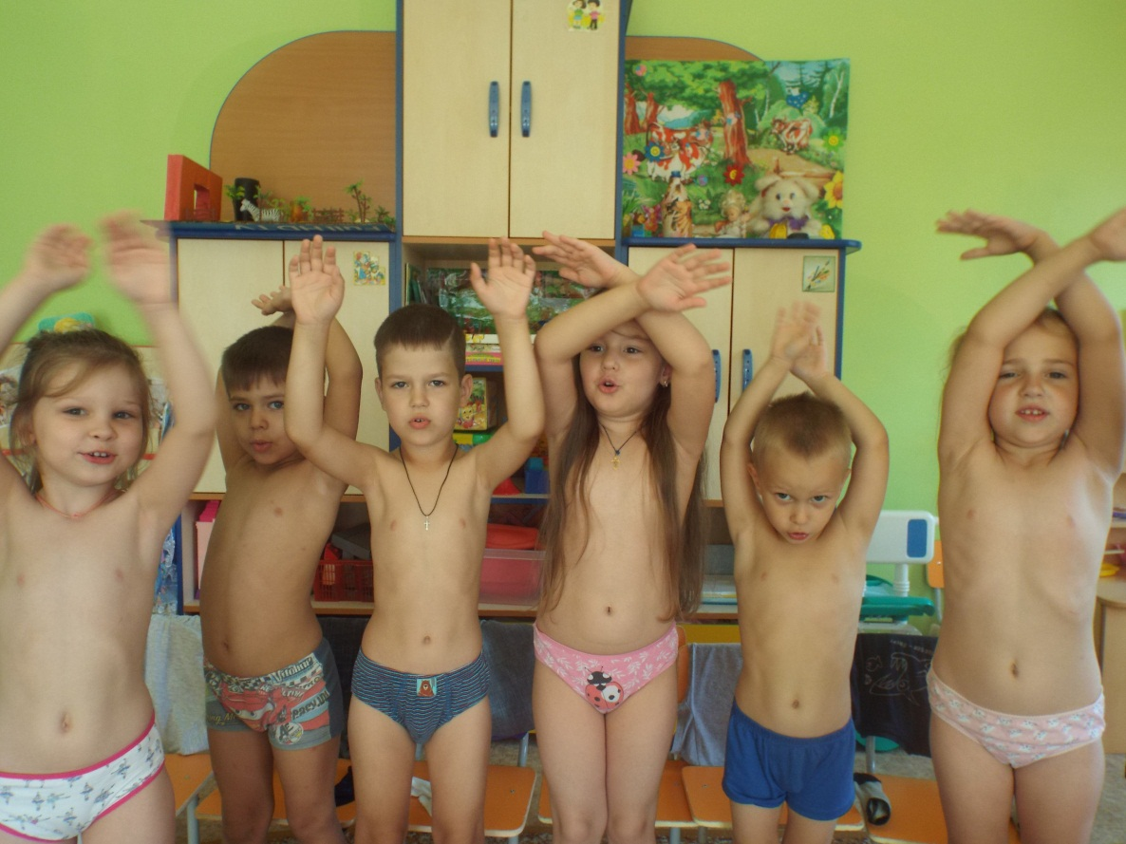

ЗРИТЕЛЬНАЯ ГИМНАСТИКА

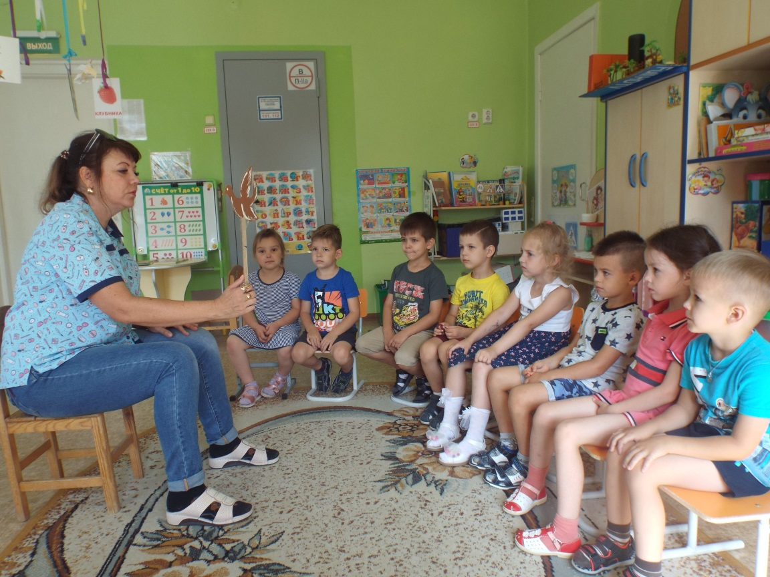

ИГРЫ С КАМЕШКАМИ МАРБЛС

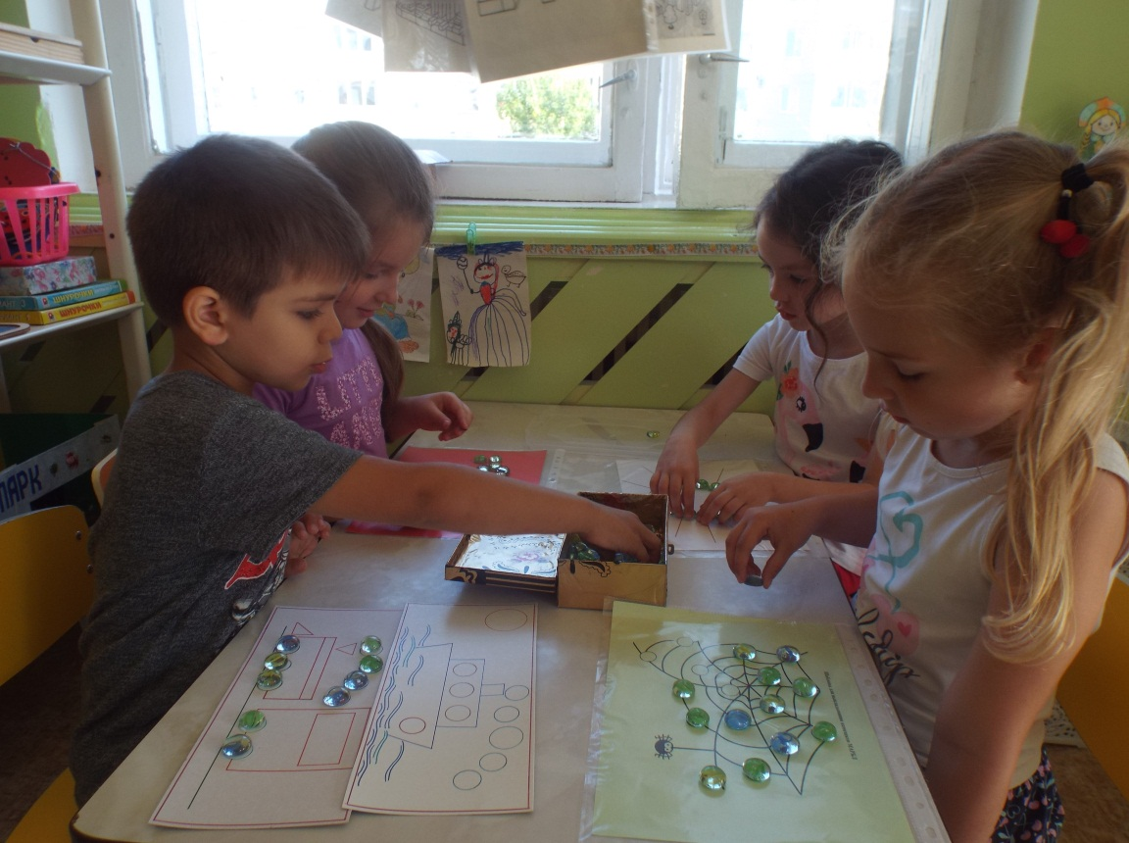

МИМИЧЕСКАЯ ГИМНАСТИКА

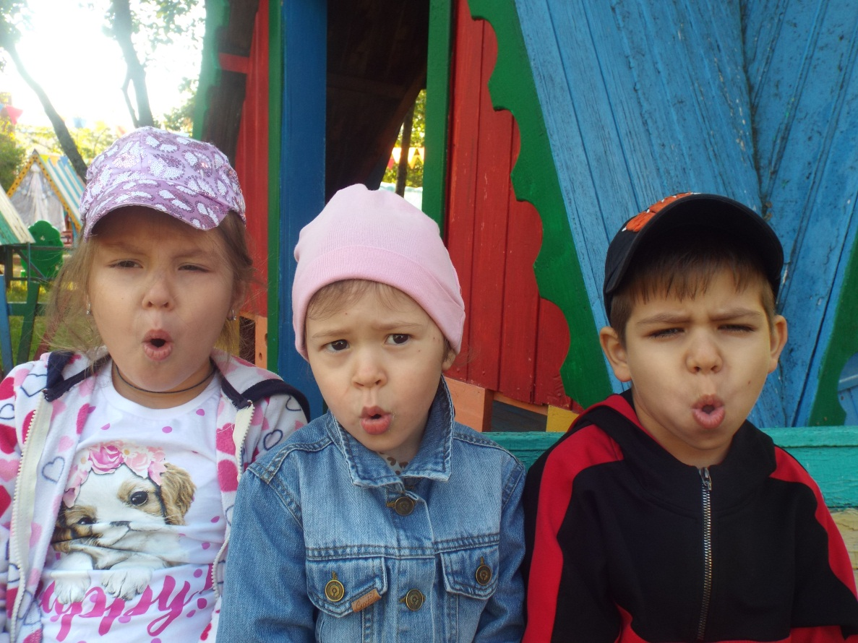

ПЕСОЧНАЯ ТЕРАПИЯ
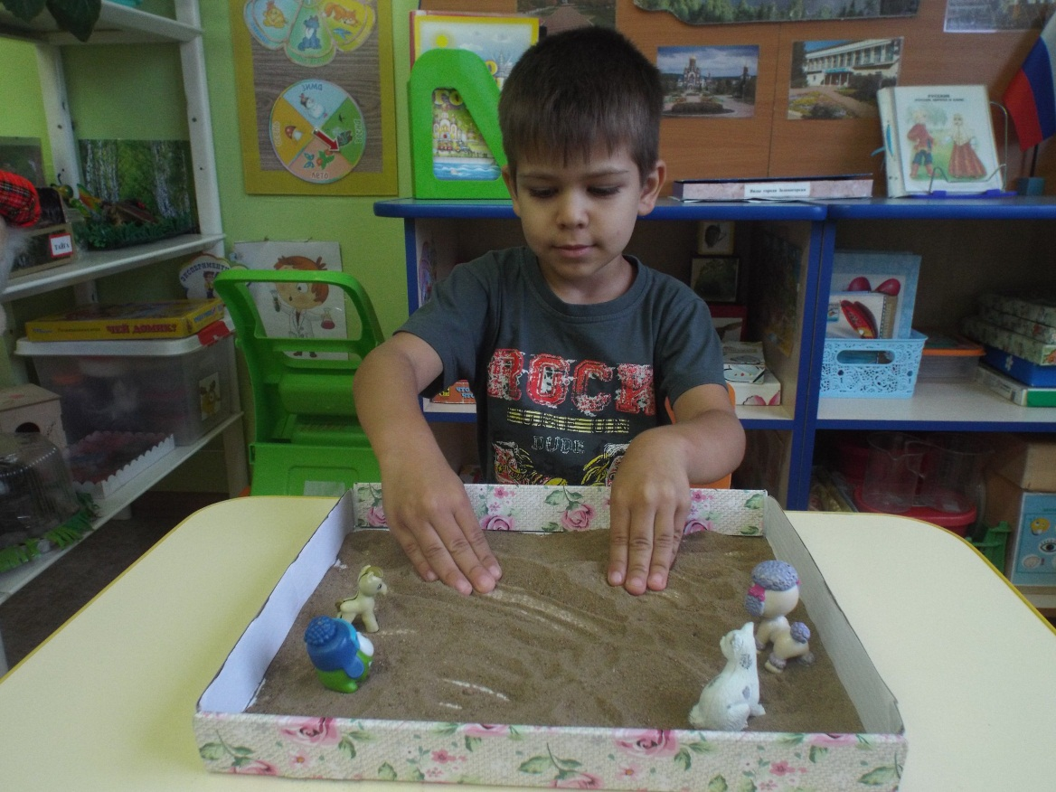
ПАЛЬЧИКОВАЯ ГИМНАСТИКА
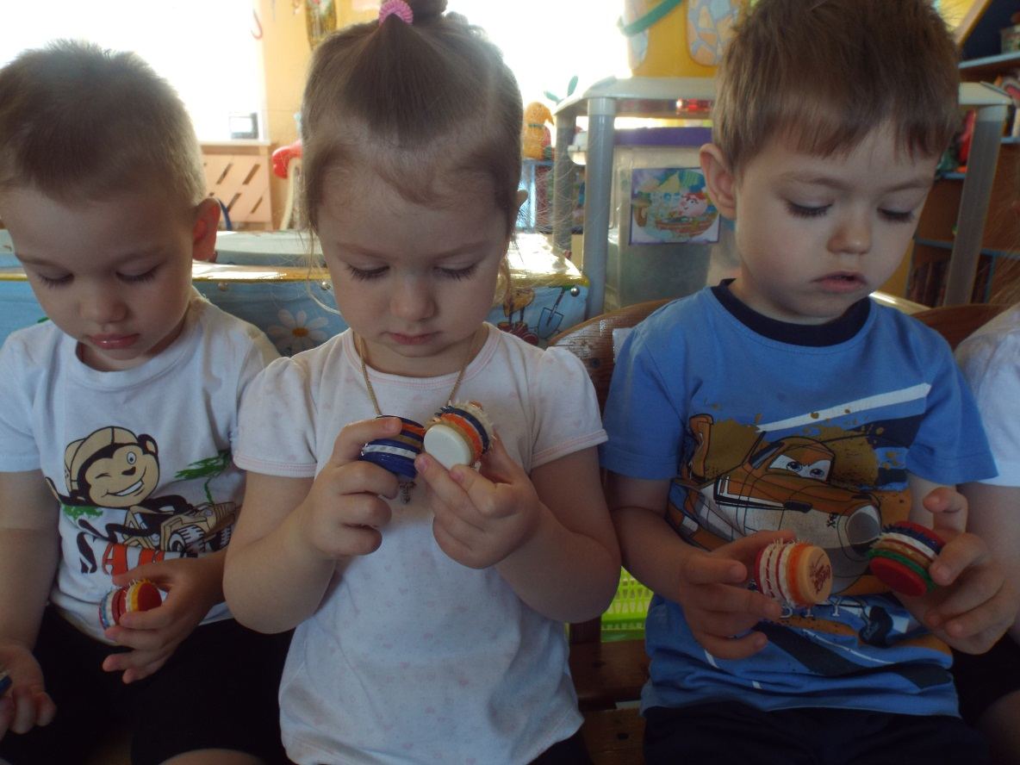

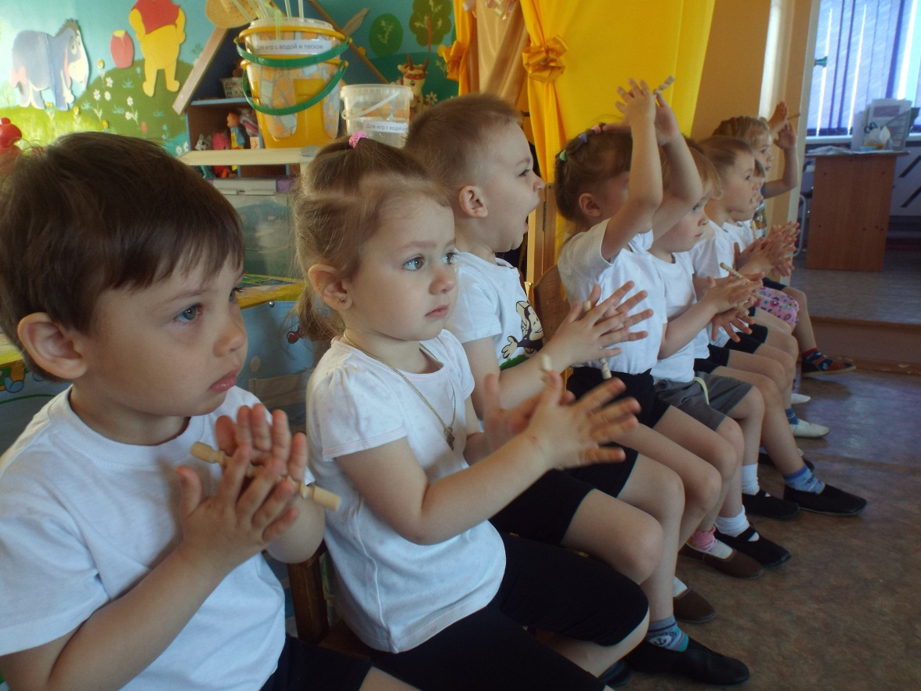

РЕЛАКСИРУЮЩИЕ УПРАЖНЕНИЯ
